Управление образования
администрации городского округа Солнечногорск
Муниципальное бюджетное дошкольное образовательное учреждение
«Детский сад № 14»

МО 141570 Солнечногорский район 8-495-546-36-69
пгт. Менделеево, ул. Куйбышева, д.14-15 mend.school.1@mail.ru

ПРОЕКТ ДЛЯ ДЕТЕЙ СТАРШЕГО ДОШКОЛЬНОГО ВОЗРАСТА
«ПОСАДКА ЗЕЛЕНОГО ЛУКА»

Подготовила воспитатель: Гацина Юлия Вячеславовна

Менделеево
Февраль 2019г.

Актуальность проекта:
Данный проект направлен на расширение и обобщение знаний о культурных огородных растениях, на то, как ухаживать за растениями, на осознание значимости овощей в жизнедеятельности человека. Многие дети ежегодно видят, как родители сажают лук, осенью убирают, используют в различных целях. Но ни разу не задумывались: как растет лук, какие условия необходимы для его роста? И чем же он полезен? И не секрет, что дети дошкольного возраста по природе своей исследователи. Неутолимая жажда новых впечатлений, любознательность, постоянное стремление экспериментировать. Всё это натолкнуло на идею провести проект по посадке и выращиванию лука-севка в нашей группе. Этот детский исследовательский проект ориентирован на приобретение детьми опыта собственной опытно-исследовательской деятельности, осознание детьми своих интересов, формирование умений их реализовывать, приобретение и применение детьми новых знаний в жизни.

Цель исследования:
Создание мини огорода в младшей группе детского сада для правильной посадки лука и наблюдения за его ростом, с использованием на практике выращенный продукт, знакомство с его особенностями и полезными свойствами для здоровья человека.

Задачи:

Образовательная:
- Расширить знания детей о том, как создать мини-огород;
-Формировать основы исследовательской деятельности у детей: правильные приёмы посадки луковицы (посадить луковицу донцем вниз, плотно прижимая её к земле, полить водой из лейки);
- Формировать представления детей о необходимости света, тепла, влаги для роста зелёного лука;
- Фиксировать представления детей об изменениях роста зелёных перьев у луковиц;

Развивающая:
- Развивать коммуникативные навыки;
- Активизировать внимание, память, обогащение словарного запаса (луковица, корешки, шелуха, перышки, огород, польза, недуг, золотистый, жёлтый) развивать речь.

Воспитательная:
- Учить детей ежедневно ухаживать за луковицами в комнатных условиях;
- Вызвать интерес к посадке растений, желание употреблять лук в пищу, заботиться о своём здоровье;
- Учить выполнять индивидуальные и коллективные поручения, научить детей видеть результат своего труда.

Участники:
дети, воспитатели, родители.

Сроки реализации проекта:
краткосрочный – 1 месяц (Февраль – Март 2019)

Этапы реализации проекта

Подготовительный этап. Работа с детьми.
- Подготовка материала для посадки лука (лук-севок, земля, лоток, лейки)
-Подготовка атрибутов для игр, занятий.
-Подбор стихотворений, сказок, загадок, стихотворений, иллюстраций о луке.
- Знакомство с художественной литературой о луке, овощах: стихи, сказки, загадки, интересные факты. Рассматривание иллюстраций, картин на овощную тематику; просмотр видеоматериалов.

Основной этап:
Организационный момент:
«Давайте поздороваемся!»
Введение в проблему:
- «К нам приехал дед Иван»
Формулирование проблемы:
Дед Иван показывает мешочек с луковицами и говорит, что лук не простой, а волшебный.
Дети задают вопрос: «Мы очень хотим узнать, почему лук волшебный?». На что дед отвечает: «Чтобы узнать, почему лук волшебный, нужно его посадить в землю и наблюдать за его волшебными превращениями». Дети предлагают свою помощь.
- Посадка лука
- Ежедневный полив лука, рыхление почвы.
- Ежедневное наблюдение за изменениями в росте луковиц (появление белых корешков, первых зелёных пёрышек). Фиксирование роста зелёного лука в таблице.
- Проведение продуктивных видов деятельности: лепка, рисование лука. Конструирование ящика для лука. Проведение различных игр для закрепления понятия: «овощи», «лук».
Развивающая среда
центр детской литературы (книжный уголок):
-Стихи, загадки, сказки, художественная литература об овощах и луке
центр речевой активности:
-артикуляционные гимнастики, пальчиковые игры
-рассматривание сюжетных картин, разговор по ним;
-различные настольно-печатные дидактические игры на развитие мелкой моторики
центр театра:
-показ тематических сказок и инсценировка с помощью взрослого;
центр строительно-конструктивных игр:
-постройки из кубиков;
центр продуктивных видов деятельности:
- работы детей после участия в НОД по художественно- эстетическому развитию (рисование, лепка);
центр природы и экспериментирования:
-создание мини-огорода, посадка лука и наблюдение за его ростом. Срезание зелёных перьев для употребления в пищу.

Образовательные области:

Познавательное развитие -
«К нам приехал дед Иван» (знакомство детей с луком, вместе с дедом Иваном происходит самостоятельная опытно-экспериментальная деятельность по посадке луковиц и создание огорода на подоконнике).
Ознакомление с миром природы
Просмотр мультфильма «Лунтик. Лук»
Загадки о луке, интересные факты о луке (самый большой лук весит 1 кг.)
Д/и «Чудесный мешочек»(дети ощупывают и описывают то, что лежит в мешочке. Пытаются угадать. Так происходит знакомство с луком)
Д/и деревянные вкладыши «Овощи», детское лото «Растительный мир», кубики «Овощи».

Речевое развитие
- обогащение словаря: луковица, корешки, донце, пёрышки, круглый, жёлтый, золотистый, шелуха, лоток, польза, недуг.
- Разговор с детьми об овощах, луке, рассматривание иллюстраций
- Рассматривание и чтение художественной литературы о луке, овощах: Агния Барто «Лягушата», «Весёлый огород», Мария Манакова «Зайчишкин огород», Э. Успенский «Как растили капусту»; белорусская народная сказка «Пых» с показом кукольного театра, сказка «Репка» с показом иллюстраций.
Пальчиковая гимнастика: «На грядке росли…» (перечисление 5 овощей, в том числе и лука)

Социально-коммуникативное
- развитие игровой деятельности.
Труд бытовой: поливаем лук, рыхлим землю в лотке с посаженными луковицами.

Художественно-эстетическое развитие
(продуктивная деятельность) - рисование: «Лучок», лепка: «Лучок».
Музыка - Х/и «Есть у нас огород, там зелёный лук растёт, вот такой вышины, вот такой ширины. Ты лучок сюда спеши и немного попляши! Русская народная мелодия «Русская пляска».

Физическое развитие
- П/и «Солнышко и дождик».

Продукт проекта:
Выращенный детьми свежий зелёный лук.

Подведение итогов проекта:
- Дети собираются вокруг воспитателя для обсуждения итогов деятельности. И ждут деда Ивана в гости.
(с помощью взрослого дети для деда Ивана объясняют почему лучок оказался волшебным. Дети рассказывают и показывают результаты своей деятельности (зеленые перышки лука, созданную, совместно с родителями книжку-малышку об овощах, рисунки, поделки из бумаги, пластилина, конструктора и т. д)
Постановка новой проблемы для последующей исследовательской деятельности:
- Две луковицы поспорили, какая луковица главнее и более волшебная. Которая растет в воде или которая растет в земле. Предлагают детям разделиться самостоятельно на 2 команды. Одна будет садить луковицу в землю, другая- в воду.
«Сравнение роста лука в земле и роста лука в воде»
- Подготовка к последующей опытно-исследовательской деятельности (материалы для посадки, литературы, видео-материалов о воде, почве ее свойствах для живых организмов.
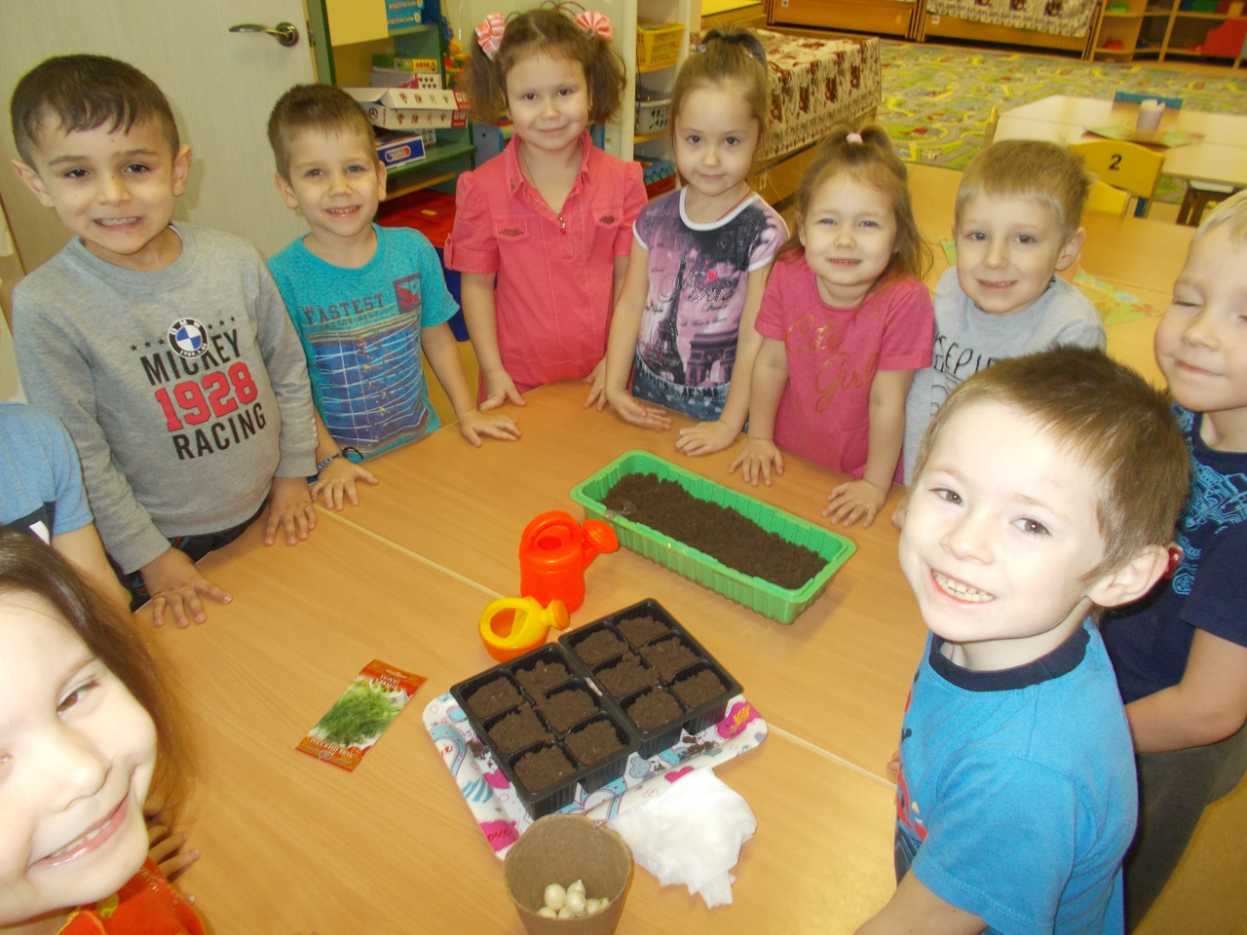
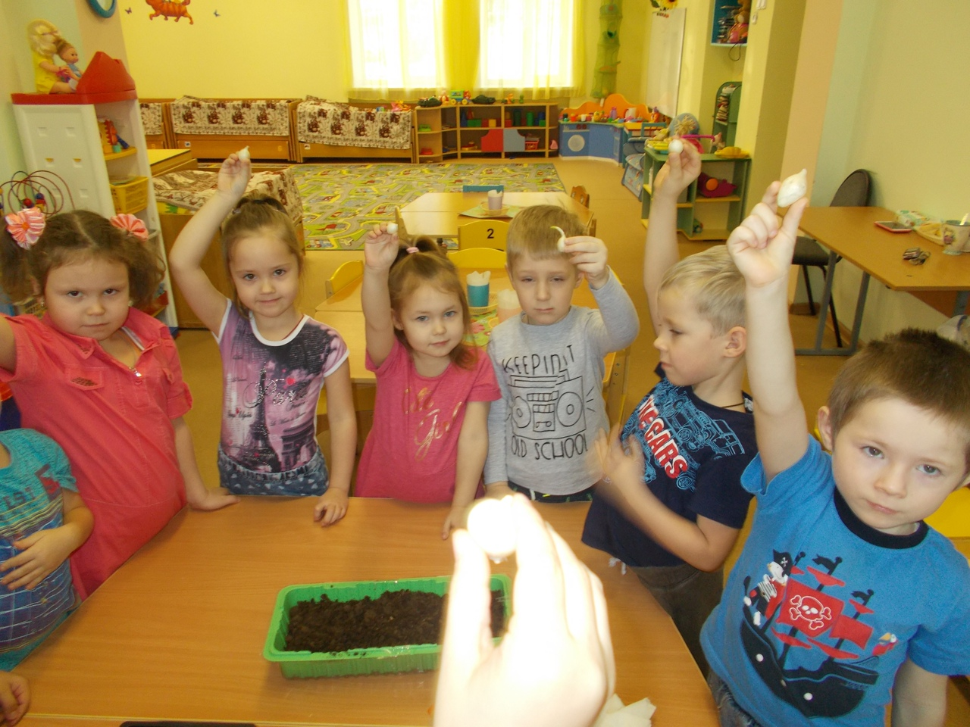
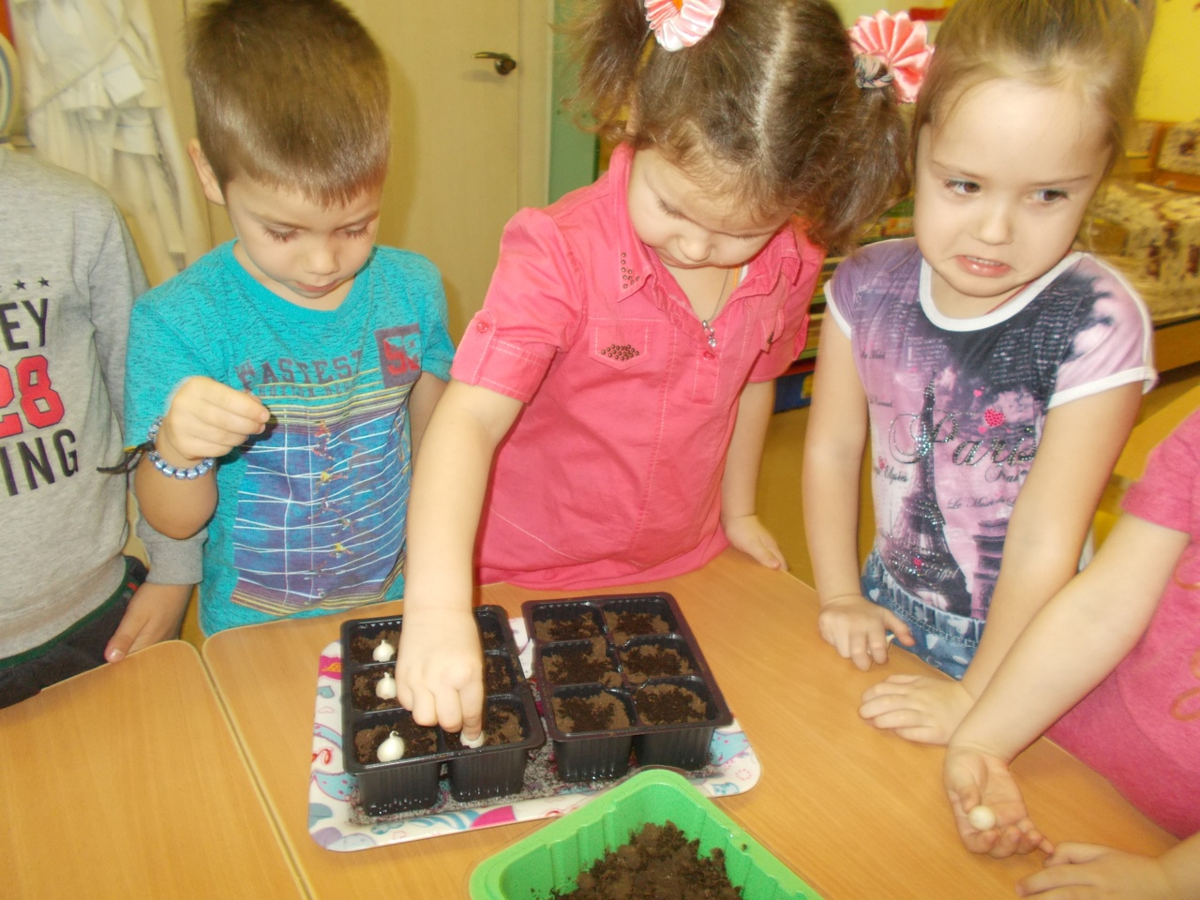
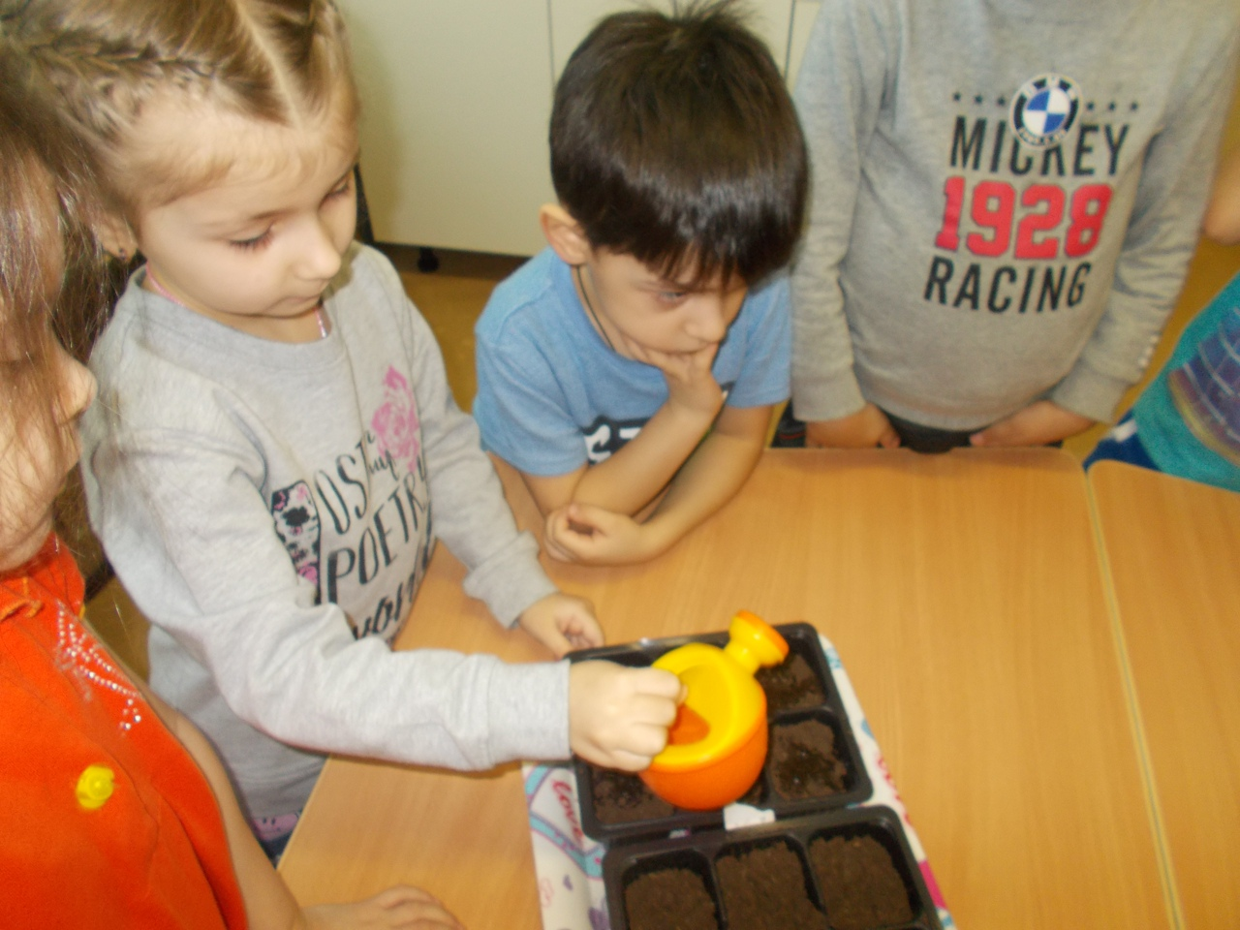
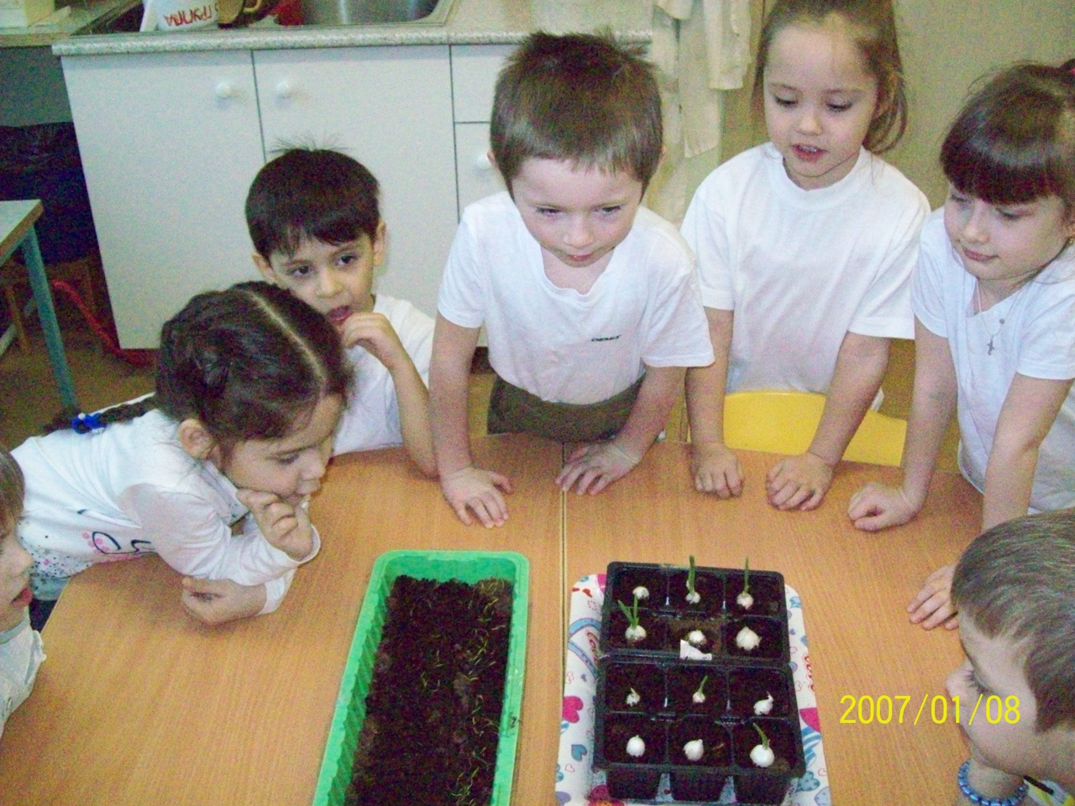
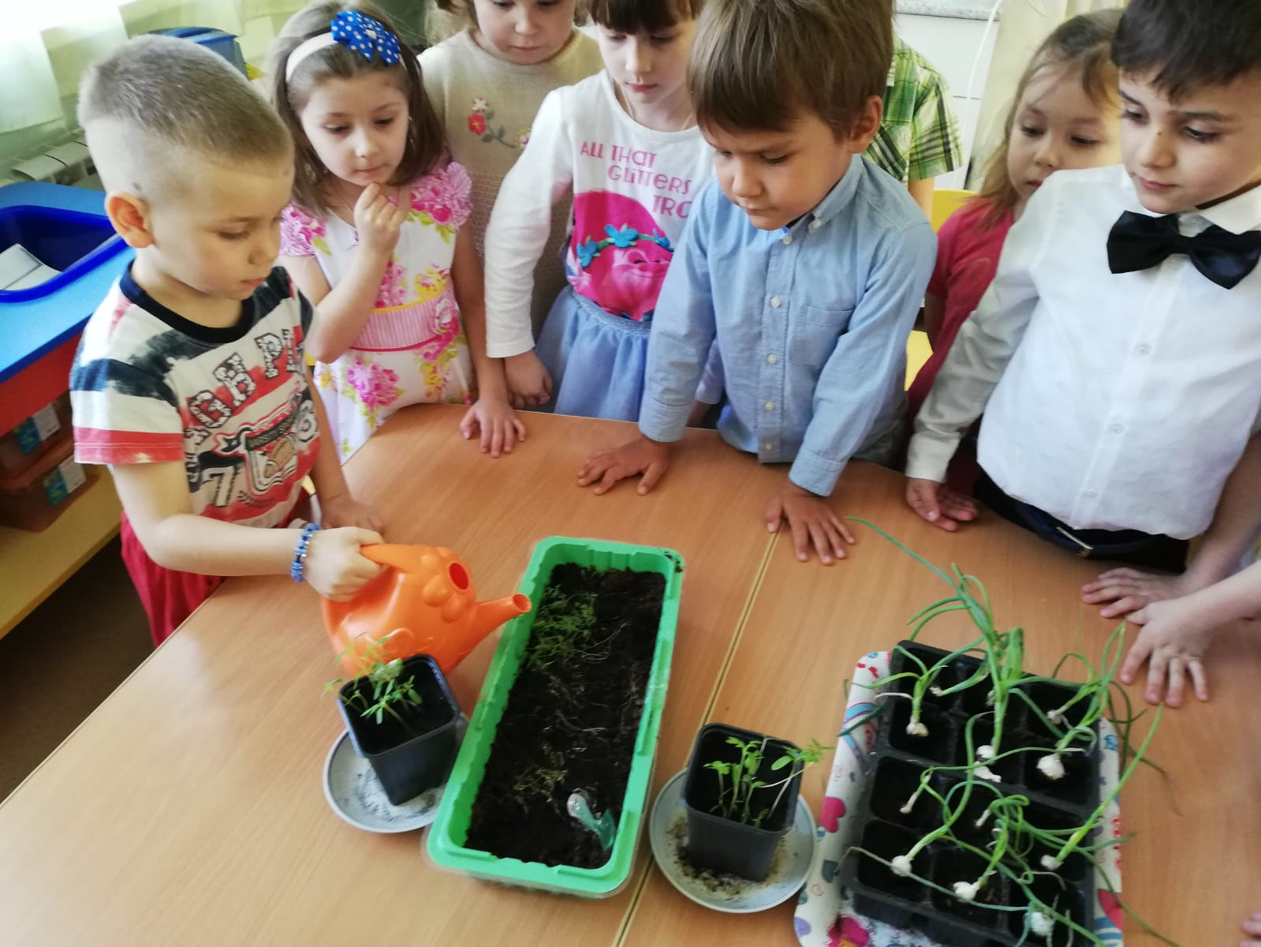
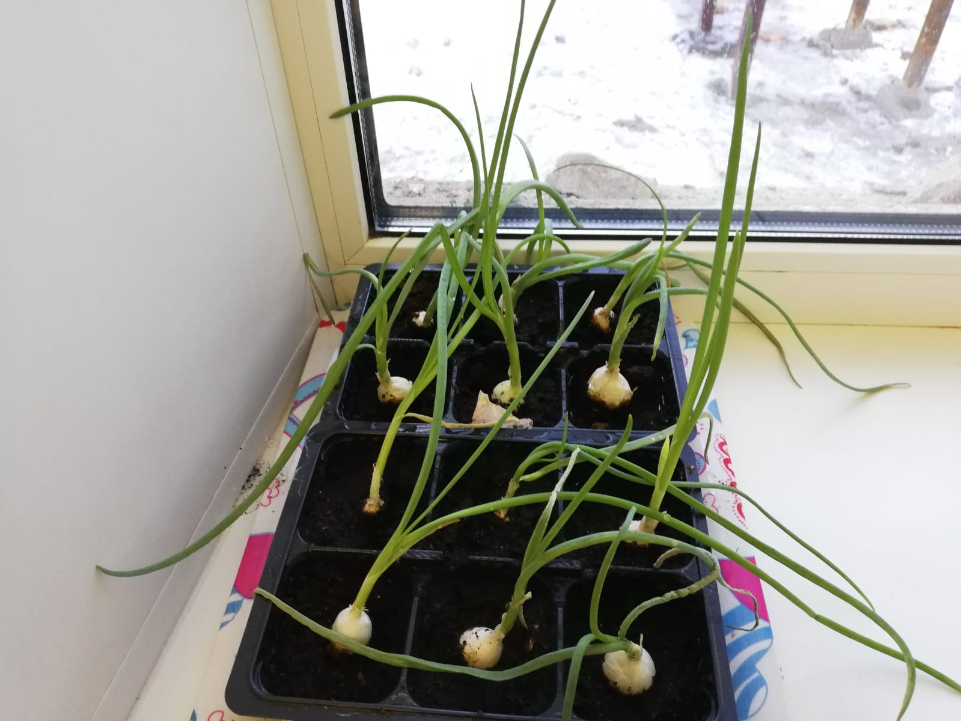
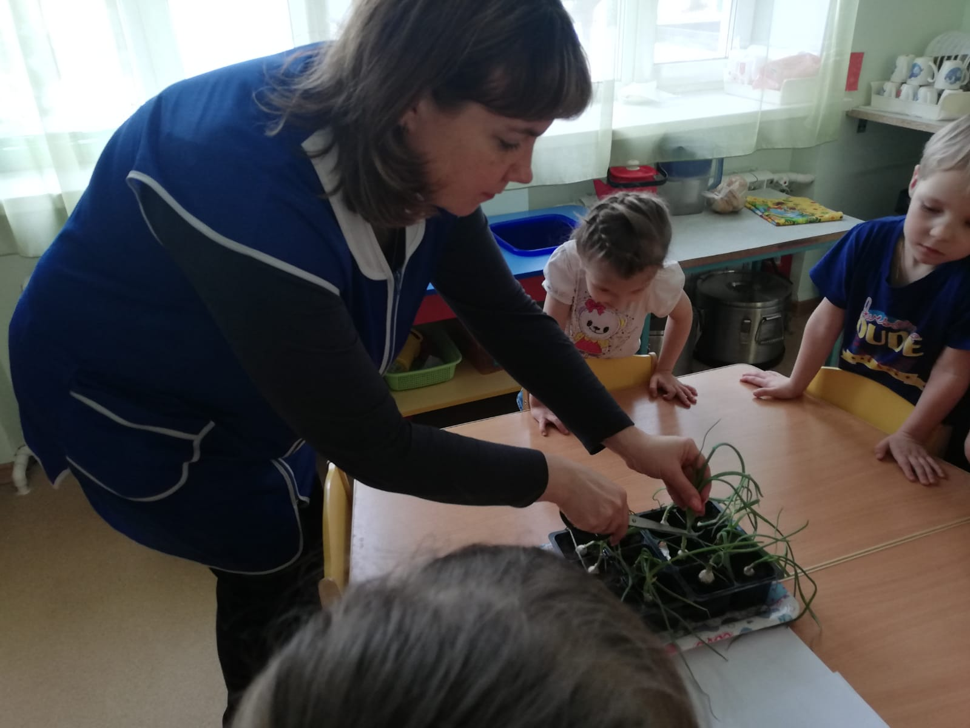
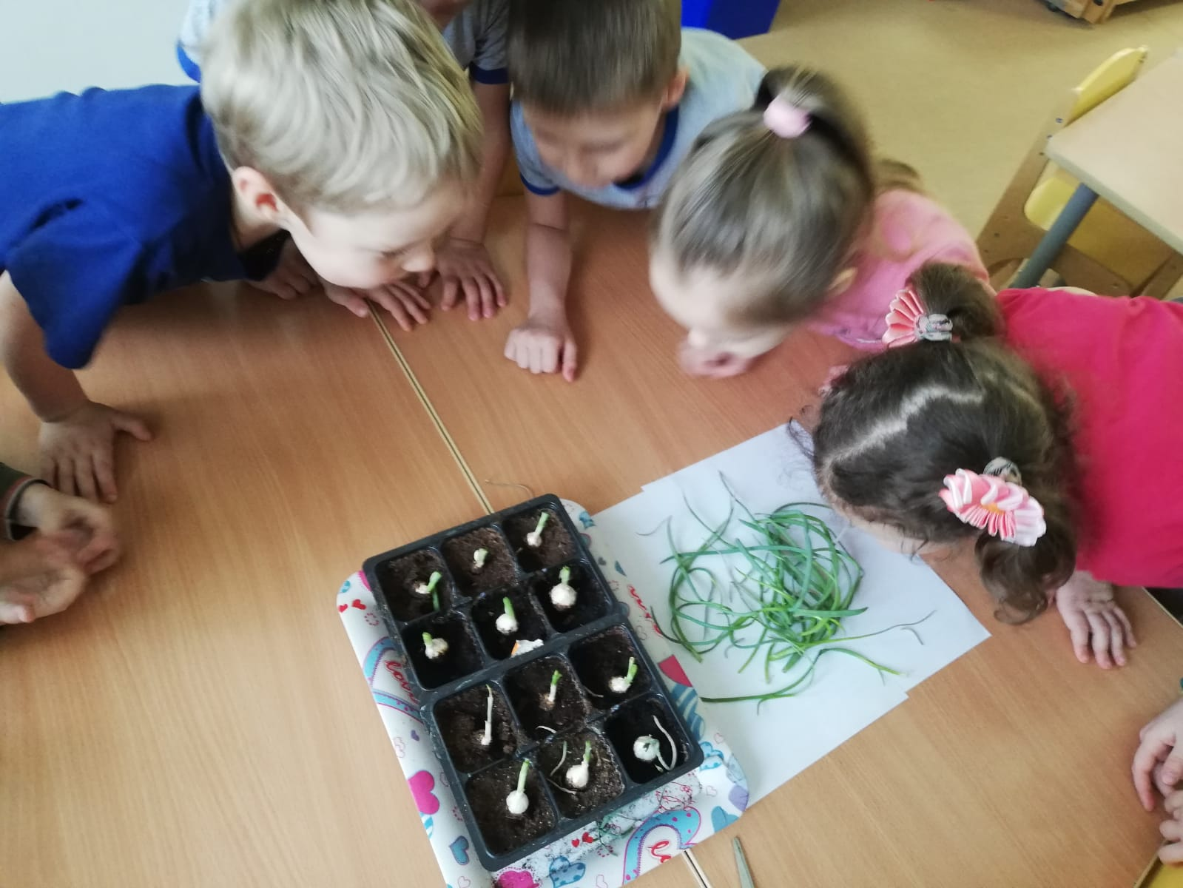
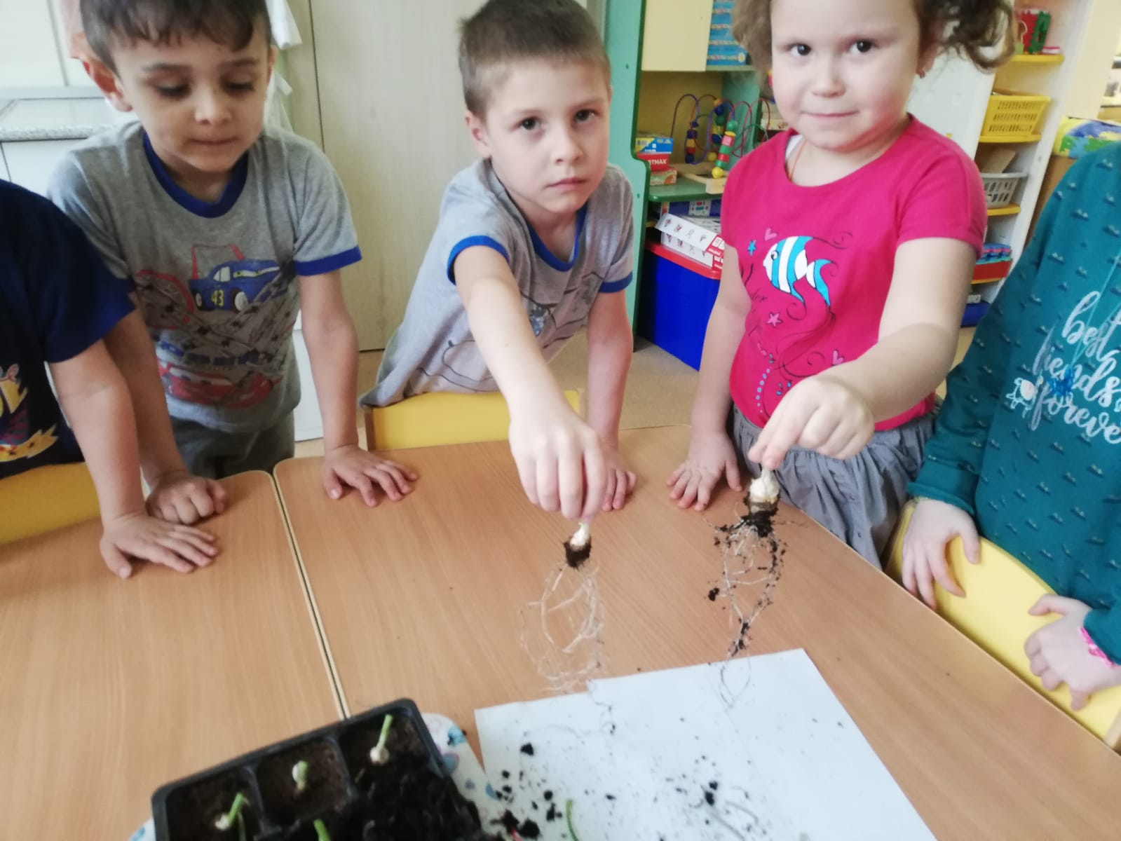

Результаты проекта:

В ходе проектной деятельности у детей повысился интерес к исследовательской деятельности через создание мини-огорода на подоконнике и правильную посадку лука в почву. Дети проявляли радость, когда видели первые белые корешки, зелёные пёрышки. Стали более ответственные, дружные. У них появился интерес к ежедневному ухаживанию (полив и рыхление почвы) за посаженными луковицами. Появилось желание употребить в пищу выращенные самостоятельно витаминки в виде зеленого лука.
В процессе исследовательской деятельности дети продолжили знакомство с овощными культурами. Рассматривали иллюстрации, изучали художественную литературу, отгадывали загадки про посаженную культуру. Знакомились с пользой лука. Занимались продуктивными видами деятельности: рисовали, лепили лук. Из кубиков конструировали ящик для лука. Через различные игры развивали мелкую моторику, речь, закрепляли свое знание об овощах, луке.
В конце проекта дети кушали свежий зеленый лук.
В следующем году планируется провести опытно-экспериментальную деятельность по выращиванию зелёного лука в почве и в воде. Планируется сравнить результаты между этими посадками через фиксирование в двух таблицах по росту луковиц и выявить, где лук пророс раньше (появились первые корешки и зелёные пёрышки) в почве или в стакане.

